Projekts: „Publiski pieejama informatīvā āra LED ekrāna piegāde un uzstādīšana pakalpojumu pieejamības, kvalitātes un sasniedzamības uzlabošanai Zilupes pilsētā” 16-01-AL34-A019.2201-000007

Projekts īstenots pēc adreses: Domes iela 2, Zilupe, Zilupes novads.
Realizējāmā projekta mērķis: uzstādīt publiski pieejamu informatīvo āra LED ekrānu Zilupes pilsētā pakalpojumu pieejamības, kvalitātes, sasniedzamības uzlabošanai un iedzīvotāju drošumspēju palielināšanai. Realizējot projektu tika uzstādīts publiski pieejams informatīvs āra LED ekrāns ar vadības datoru. Pateicoties vadības datoram, kurš atrodas telpā un ir IT specialista pārziņā visa informācija tiek viegli un ātri novadīta un izvietota uz LED ekrāna. LED ekrāns ir mūsdienīgs ziņojumu delis informatīvās telpas nodrošināšanai gan novada iedzīvotājiem, gan tūristiem un pierobežas viesiem. Uz ekrāna tiek izvietota informācija par notiekošiem pasākumiem pašvaldības teritorijā, aktuāla informācija iedzīvotājiem, tiek kopskatam piedāvātas novada skaistākās vietas, kā arī sniegta informācija ceļotājiem un tūristiem. Aptuveni divi tūkstoši tūristu apmeklēja Zilupes pilsētu 2018.gadā. Visa sniegtā informācija ir viegli uztverama. Nakts stundās LED ekrāns kalpo kā pulkstenis.
Kopējais projekta budžets EUR 29962,00, t.sk. ELFLA finansējums EUR 26965,80 un pašvaldības līdzfinansējums EUR 2996,20.
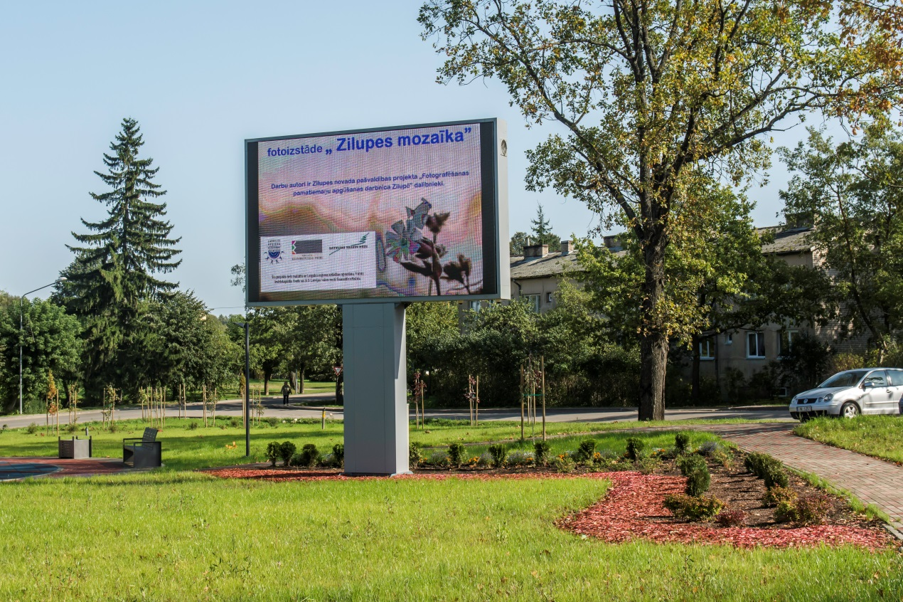
Projekts tiek īstenots Eiropas Lauksaimniecības fonda lauku attīstībai (ELFLA) Latvijas lauku attīstības programmas (LAP) 2014.-2020. gadam apakšpasākuma “Darbību īstenošana saskaņā ar sabiedrības virzītas vietējās attīstības stratēģiju” ietvaros.
Vairāk informācijas par Eiropas Lauksaimniecības fondu lauku attīstībai pieejams EK tīmekļa vietnē https://ec.europa.eu/agriculture/rural-development-2014-2020_lv


